**N = 745751**

**codice parità dispari a 7 bit**

**il numero di 1 nella sequenza deve essere dispari**

**XOR tra bit in modo da verificare la presenza di 1**

**A XOR(++) B = 1 se A oppure B valgono 1**

**Contando quante porte XOR danno come risultato 1 si sa quanti bit hanno valore 1**

**Nel caso di XOR 0 si effettua una AND per la prova se i due segnali hanno valore 1 o 0**

**word[7] = parola da verificare**

**counter = 0 ;contatore di 1 all’interno di word**

**for (i = 0; i<7; i+1) il contatore si incrementa di 2**

**if (word[i] ++ word[i+1] == 1)**

**//solo 1 bit == 1**

**counter + 1**

**else if (A * B == 1)**

**//2 bit valgono 1**

**counter + 2**

**else //non si incrementa nulla**

**//impostare l’ultimo bit come FLAG word[6]**

**if (counter % 2 == 0)**

**//c’è un numero pari di 1 in word**

**word[6] = 1**

**else**

**word[6] = 0**

**OPPURE**

**XOR tra 2 bit, se 1 si nega l’ultimo bit FLAG**

**fino al 6° bit**

**FLAG iniziale = 1 se tutti i bit sono a 0**

**if (A XOR B) AND A == 1**

**//A = 1, B = 0, si nega FLAG**

**else if ((A XOR B) AND A) OR 1 = 1**

**//B = 1, A = 1, FLAG invariato**

**else**

**//FLAG INVARIATO**

**OPPURE**

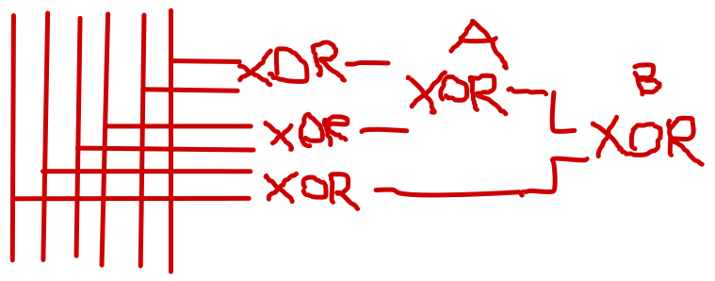

**A = 1 almeno 1 delle 2 XOR precedenti restituisce 0, di conseguenza vi è un numero dispari di 1 nelle prime 4 righe**

**B = 1 A oppure XOR = 0, perciò vi è un numero dispari di 1 totali nei 6 bit**

**Il valore B finale viene NEGATO e impostato come FLAG**

**9)**

**2048 linee di cache → campo linea = 11 bit**

**dimensione linea = 32Byte → campo OFFSET = 5bit**

**campo TAG = 32 – 11 – 5 = 16bit**

**indirizzo 745751 = 745*1000 + 751 = 10110110000100010111**

**745 = 1011101001**

**751 = 1011101111**

**1000 = 1024 – 24 = 1024 – 16 – 8 = 10000000000 – 10000 – 100 = 1011101001**

**745*1000 = 1011101001 * 1011101001 = 10110101111000101000 +**

**1011101111 =**

**10110110000100010111 == 20 bit**

**0000000000001011 = TAG**

**01100001000 = LINEA**

**10111 = OFFSET = 101 = WORD 11 = BYTE**

**1100001000 = 8 + 256 + 512 = 776 = numero entry**

**101 = 5 WORD**

**11 = 3byte**

**3 byte della 5 WORD = 5*4 + 3 = 20 + 3 = 23**

**10111 = 16 + 4 + 2 + 1 = 23 esimo byte selezionato**

**10)**

**istruzione JUMP 32 bit**

**OPCODE = ? 32 – 23 = 9bit**

**OPERAND = indirizzo di memoria al quale saltare**

**si vuole saltare un massimo di 745751 word, quindi 745751 * 4 = 2983004 bytes =**

**2983004 = 10110110000100010111002 = 23bit**